Техническое задание на доработку приложения Меддок

1.Изменения в интерфейсе - Чаты
1.1 В интерфейсе врача и пациента. В меню чата переименовать пункт «Создать новый чат» на «Создать новую консультацию»:
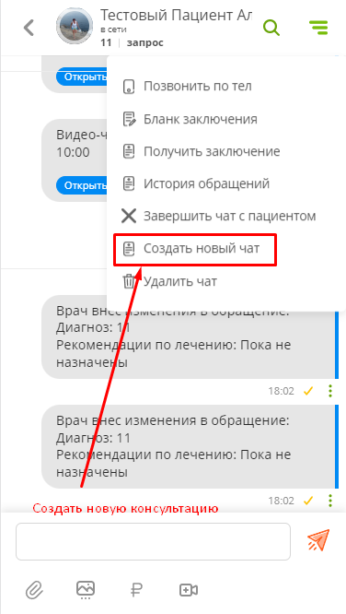

1.2 В интерфейсе врача. В меню чата переименовать пункт «Бланк заключения» на «Оформление консультации». Пункт меню «Получить заключение» скрыть из меню:
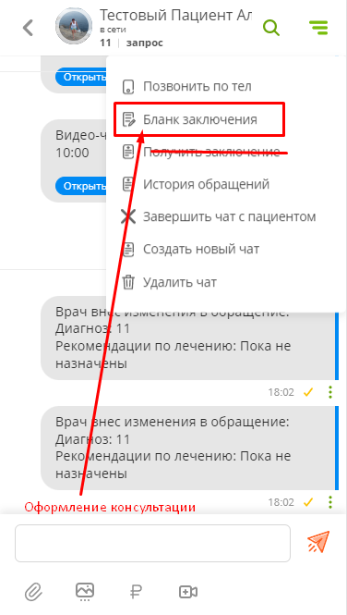
В интерфейсе пациента. Пункт меню «Получить заключение» оставляем видимым.

1.3 В интерфейсе врача. В клинический эпизод добавляем кнопку «Отправить медзаключение», по которой формируется pdf и отправляется в чат пациенту. Для этого нужно сделать процедуру и добавить в шаблон БП «Клинический эпизод» кнопку с этой процедурой на стадии:
- Диагноз
- Назначения
- Мониторинг
- Закрыт
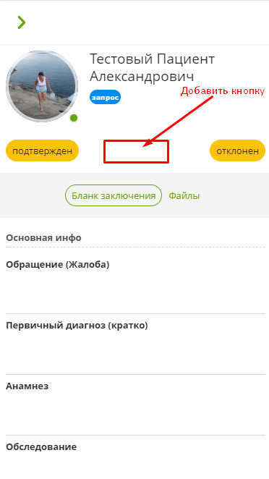

1.4 В интерфейсе врача. В профиле пациента переименовать раздел «Бланк заключения» на «Медзаключение»:
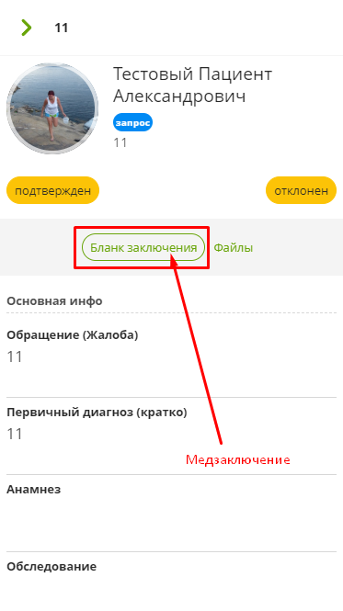

2.Изменения в интерфейсе врача - Пациенты
2.1 В случае, если у врача стоит Тип врача = Врач клиники, то в профиле пациента скрыть из видимости значок верхнего правого меню. Иначе меню скрывать не надо. Для этого в ИО «Врач» (PARTNER) добавлен словарь DOCTOR_TYPE со значениями:
- Врач клиники
- Частный врач
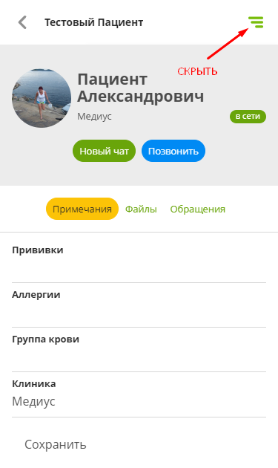

2.2 В шапке профиля пациента внести изменения как на рисунке:
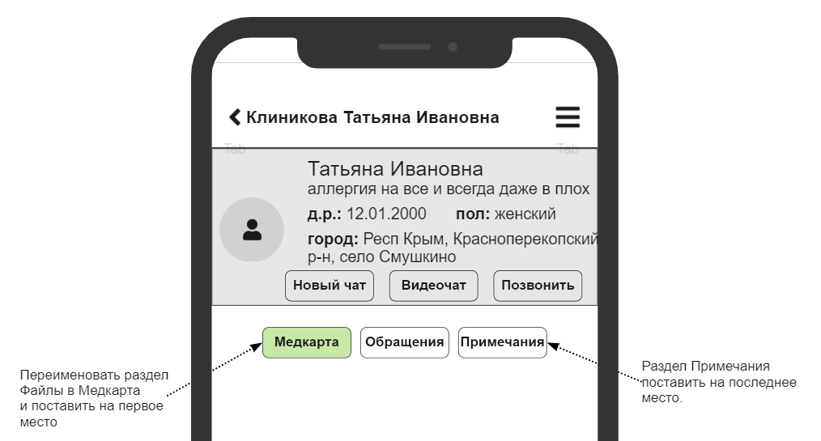

3.Ошибки
3.1 В интерфейсе врача. В профиле пациента, в разделе «Файлы» нажимаю кнопку загрузки файла в раздел, выбираю файл, заполняю тег, жму кнопку «Загрузить», но в итоге ничего не загружается и не ругается:
https://veneta-api.cara.bi:4432/files/upload
{"token":"463012bb112fff27d25c0a4411d6a68a1b98de3ddfdfc81ca290899205b4b740","parent_id":-1,"descr":"","tag":"МРТ"}
parent_id – ID медкарты пациент
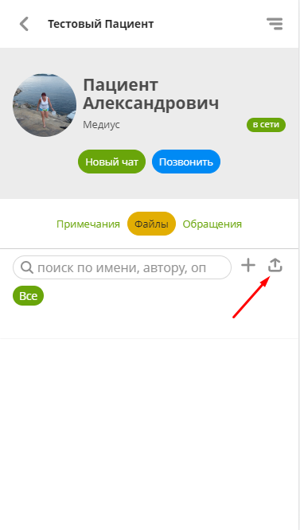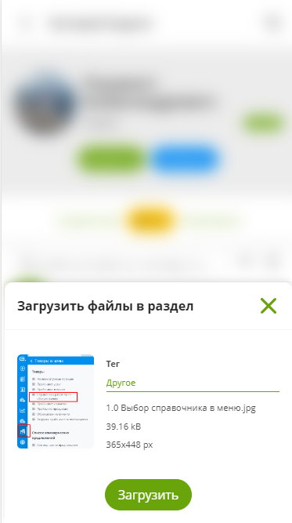

3.2 В интерфейсе врача и пациента. При нажатии на кнопку Видеочата появляется серое Окно видеочата, которое на небольших мобильных устройствах не полностью помещается на экране по горизонтали. Аватарка и кнопка закрытия окна должны быть всегда полностью видны. Для экономии места можно не показывать окончание ФИО пациента, если оно не влезает между фото и желтой кнопкой перезаписи на видеочат.
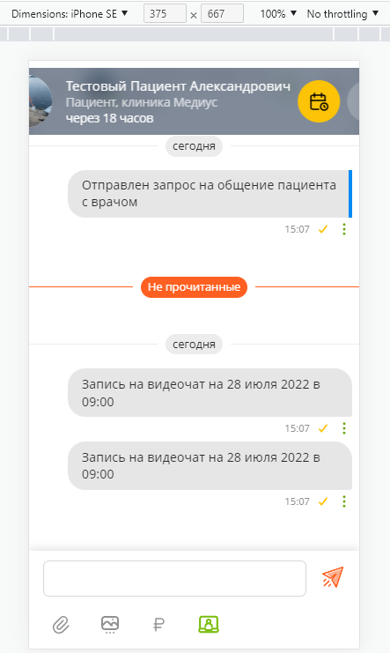

3.3 После записи врачом пациента на видеочат врачу в чат пришло два одинаковых уведомления. А пациенту вообще не пришло никакого уведомления:
Еникеев

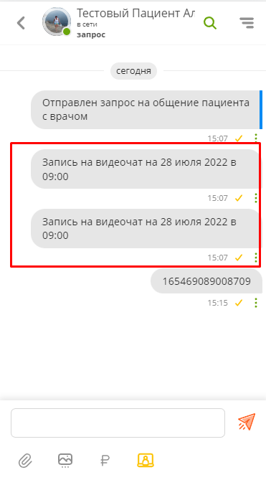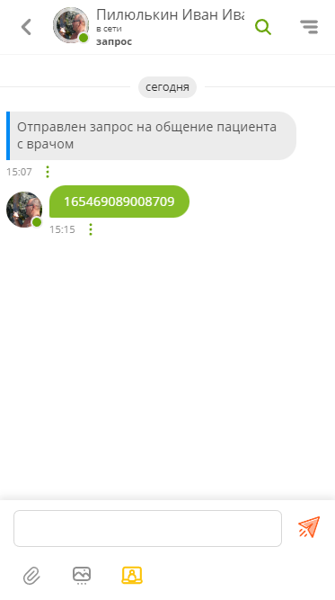

3.4 Проверить - На iOS осталась проблема с кнопкой-скрепкой в нижней панели чата, или нет. Первый раз кнопка нажимается, а потом нет.

3.5 Осталась проблема с вводом в чате на десктопе. Enter и Ctrl+Enter работают одинаково, отправляют сообщение в чат. И в отправленном сообщении не передается перевод каретки.
Нужно, чтобы:
- При нажатии CTRL+ENTER отправлялось сообщение в чат
- Перевод каретки в подготовленном сообщении сохранялся при отправке сообщения

3.6 В интерфейсе врача. Проблема только на десктопе. В профиле пациента, в разделе Файлы нет функции горизонтального скроллинга по тегам.
Пример можно посмотреть под врачом 79990002222, пациент Еникеев:
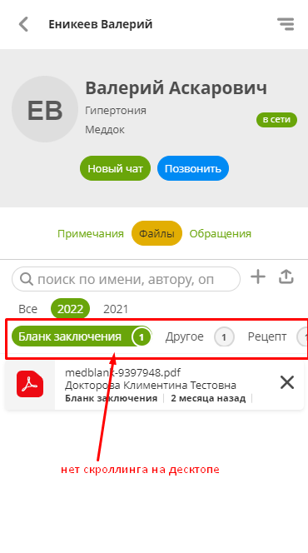
При выборе файла также отсутствует скроллинг на десктопе:
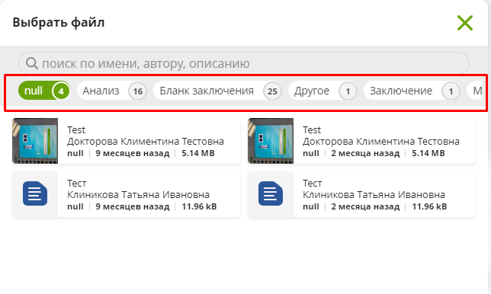
4.Переработка алгоритмов

  - У врача может быть сколько угодно много чатов с одним и тем же пациентом клиники. Но запись на видеочат будет общая для всех чатов.
Еникеев. При создании видеочата запускать канал(чат), если нет. Если чат уже есть, то кнопка видеочата светится во всех чатах. Убрать уведомление – Начат чат, закончен чат.

4.2 Если происходит автоматическая или ручная перепривязка пациента к другой клинике, то всех врачей и начатые чаты по предыдущей клинике убираем из видимости. Документы в медкарте оставляем, не удаляем из видимости.
Еникеев. Меняем основную клинику у пациента. Патч, чтобы были разные только ИО Клиент(Пациент)

5.Обмен файлами для медкарты пациента

5.1 Возможность выдать пациенту заключение из интерфейса приложения может быть только у врачей клиники Меддок. У врачей всех остальных клиник заключение должно приходить из CRM Soft. Для возможности регулировки добавили в ИО «Клиника» поле «Формировать медзаключение в приложении» (REPORT_ENABLE) – Да/Нет

5.2 В интерфейсе врача и пациента. В чате при длительном нажатии на файл в сообщении появляется всплывающее окно. Переименовать «Прикрепить файл» в «Добавить в Медкарту»
Еникеев. Добавить по функции Прикрепить линк на медкарту
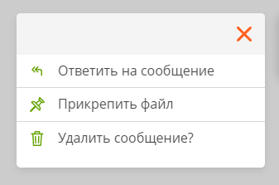

5.3 Медкарта теперь общая для Пациента, Врача и Администратора. Только файлы у Пациента и Врача могут быть по разному распределены по разделам и тэгам. Список тэгов у всех Пациентов и всех Врачей общий.
У пациента должны быть приватные разделы, которые видит только пациент и публичные разделы, которые видят все (пациент, врач, администратор). Приватные разделы пациент без ограничений создает себе сам. А публичные разделы должны создаваться автоматически. Для каждого чата с пациентом в файлах нужно автоматически создавать раздел с названием [ДАТА НАЧАЛА ЧАТА/ПРЕДВАРИТЕЛЬНЫЙ ДИАГНОЗ], такие разделы будут публичными.

